構造用ボルトの疲労強度に及ぼす過大荷重の影響

後藤芳樹＊，小林光男＊＊，一之瀬和夫＊＊＊，小久保邦雄＊＊＊，

１．はじめに
建築の設備においては，ガス導管，水道導管などの配管設備や給電設備など，建物の機能を維持するためのライフライン設備が設けられている。これらの多くは，メンテナンスを容易にするために，ボルト締結部を有しており，この締結部の耐久性がライフライン設備の寿命に大きく影響している。
本研究は，建築ライフライン設備が，稼働中に地震や突発的な事故等によって過大荷重が加わった場合について，その後の寿命にどのような影響を及ぼすのかについて，構造用ボルトの疲労寿命という観点から実験的に研究を行ったものである。
ボルトが通常よりも過大な荷重を受けるとき，それが弾性範囲内の応力であったとしても，ねじ底部においては切欠きによる応力集中を生じ，局部的に塑性変形を生ずることもある。また，ボルトの弾性範囲を超えるような過大荷重を受けた場合には，ねじ底部の塑性変形はさらに進み，降伏領域は拡大する。このような過大荷重は少頻度であっても，ボルトの疲労寿命に及ぼす影響は大きいと考えられる。
一般的に，適度な過大荷重は，圧縮残留応力，加工硬化の影響により，疲労き裂の進展速度を低下させ，寿命を増加させるといわれているが，過大荷重の大きさ，負荷繰返し回数，負荷時期によりその後の疲労寿命に及ぼす影響は異なると考えられるが，系統的な研究は行われておらずいまだ不明な点が多い。これまでに，過大荷重についての研究がおこなわれているが、その多くは予荷重についてであり，地震などのように，使用の途中で過大荷重が加わる場合について検討したものは少ない。
我々は，これまでに，回転曲げ疲労試験を行い，過大荷重が予荷重として加わる場合^{１）}，その加工硬化の影響について検討を加えた。また，過大荷重を加える負荷時期がその後の疲労寿命に及ぼす影響^{３）５）}について検討を行った。過大荷重による残留応力が及ぼす影響については、CT試験片を用いたき裂進展試験^{２）４）}や回転曲げ試験^{６）７）}を行い，過大荷重により圧縮残留応力が増加し、き裂の進展を遅らせることを報告した。
本研究は，実用に供されている構造用ボルトが，過大荷重を受けた場合，その後の寿命に及ぼす影響について検討したものである。過大荷重の大きさは繰返し荷重の1.5倍，2.0倍，3.0倍とした。この過大荷重のレベルの選択は，1.5倍はボルトのねじ底において局部的に塑性変形が起こっている状態，2.0倍では，ボルトの全断面において塑性変形を生じている状態，3.0倍では，全断面において更に塑性変形が進んだ状態である。また，過大荷重の加わる時期はボルトの疲労寿命の繰返し数の半分とした。
本研究は，2009年度から2014年度に亘る６年間に亘り実施されたものであり，その研究の結果について報告する。

＜これまでの研究経過＞
2009年度：ボルトの過大荷重疲労試験を実施するにあたり，供試ボルト・ナットのサイズおよび鋼種の選択。
サイズはM8，鋼種はSCM435とS45Cの2種類について引張試験を実施し，過大荷重疲労試験に適したS45Cを選択した。また，標点距離（ボルト頭－ナット間距離）の異なるS45Cボルトの引張試験を実施し，ボルト直径ｄに対し標点距離を1.2ｄとすることが適切であることを確認した。

2010年度：S45Cボルトの疲労試験を実施し，S-N曲線の作成。
S-N曲線を基に，S45Cボルトが確実に疲労破断する繰返し数，N_{ｆ}＝10^{６}回の応力振幅を一定荷重による疲労試験を行う応力振幅とし，この応力振幅において９本の試験片を用いて，破断繰返し数求め，ワイブル確率分布を仮定し，50％破壊確率の破断繰返し数N_{ｆ}＝６×10^{５}回を求めた。

2011年度：過大荷重疲労試験の実施
一定荷重の疲労試験の途中で１回だけ過大荷重を加える過大荷重疲労試験を実施した。過大荷重の大きさは繰返し荷重に対する比率，いわゆる過大荷重比を1.5，2.0，3.0倍とし，それぞれ5回ずつ試験を実施した。過大荷重負荷時期は，破断寿命の50％にあたる3.0×10⁵回とした。過大荷重比1.5，2.0，3.0倍の疲労寿命は，過大荷重なしに比べ，それぞれ3.3，1.2，8.3倍となり，いずれも過大荷重により疲労寿命は増加する傾向を示す結果となった。

2012年度：過大荷重の繰返し数を10回，100回とした場合の過大荷重疲労試験の実施
過大荷重負荷時期は，破断寿命の50％、3.0×10⁵回，過大荷重比1.5，2.0，3.0倍である。1.5倍では，繰返し数が10回までは寿命比が増加するが，100回では寿命が伸びなかった。また，2.0，3.0倍の場合には，10回までは寿命は増加するが，100回では疲労による被害が進み，硬さも増加せず，寿命比も10回の場合よりも減少した。

2013～2014年度：過大荷重の繰返し数を10回，100回とした場合について試験を行うとともに，ねじ底部の硬さの測定やねじ噛みあい部の有限要素法による応力解析。
過大荷重疲労試験による寿命の増減，噛みあい部のかたさの測定結果および有限要素解析結果から，過大荷重による，ボルトねじ部の残留応力や加工硬化との関係について検討した。

２．実験方法
2.1 供試材料
本研究では市販のS45CのM8ボルト・ナットを用いた。形状はFig.1に示す。ボルトの寸法はTable１に示す。ボルトの有効断面積は36.6 mm²である。応力の算出にはこの有効断面積を用いた。
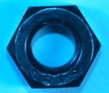
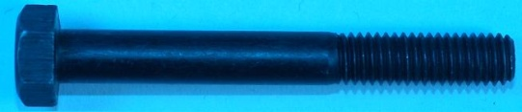
Fig.1 S45C bolt and nut

Table 1 Specifications of bolt

2.2 疲労試験機
ボルトの引張試験にはFig.2に示す東京衡機製 500kN万能材料試験機を用いた。疲労試験には容量
10tonの電気油圧式疲労試験機（島津製作所製サーボパルサ）を使用した。繰返し周波数10Hz，荷重制御とした。試験環境は室温・大気中である。ホルダーを用いて，ボルトとナットを保持し，片振り引張り繰返し荷重が加わるものとした。ボルトの締め付けは行っていない。疲労の繰返し数が10⁷回に達したときに試験を打ち切りとした。

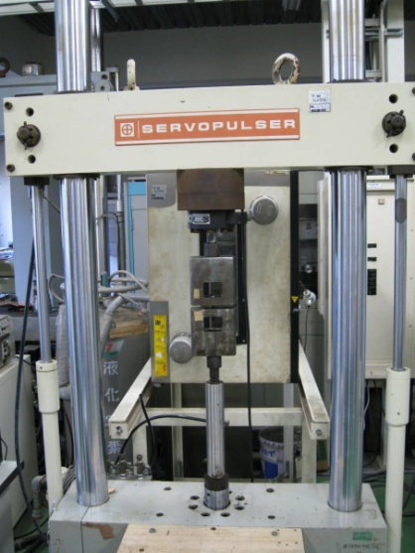

Fig.2 Fatigue tester and bolt holder

３．実験結果
疲労試験を実施し，Fig.3に示すS-N線図を作成した。この線図から破断繰返し数10⁶回における応力振幅をもとめ，この値74MPaを過大荷重試験の繰返し応力振幅とした。この応力振幅で9本の試験を行い，破断確率5０％の繰返し数N＝6.0×10⁵，つまり，応力振幅74MPaのときの破断寿命を求めた。この応力振幅のとき，繰返し最大荷重は5.9ｋNとなる。過大荷重の大きさは，繰返し最大荷重に対する比率，過大荷重比R_{OL}で表わすものとする。R_{OL}＝1.5，2.0，3.0の３種類とし，そのときの過大荷重は，それぞれ8.8ｋN，11.8ｋN，17.7ｋNに相当する。過大荷重負荷時期は破断寿命の50％，つまり、N＝3.0×10⁵とし，過大荷重負荷回数は1回，10回，100回の３種類とした。 Fig.4，Fig.5，Fig.6は，それぞれR_{OL}＝1.5，2.0，3.0の過大荷重を加えた場合であり，試験の結果をワイブル確率紙上にプロットしたものである。これらのグラフから，破壊確率50％の寿命を読み取り，まとめたものがTable２である。ここで，「寿命比」R_{LF}は過大荷重を加えないものの寿命に対する過大荷重を加えたものの寿命の比率である。これらの結果から，R_{LF} は，R_{OL}＝1.5では，過大荷
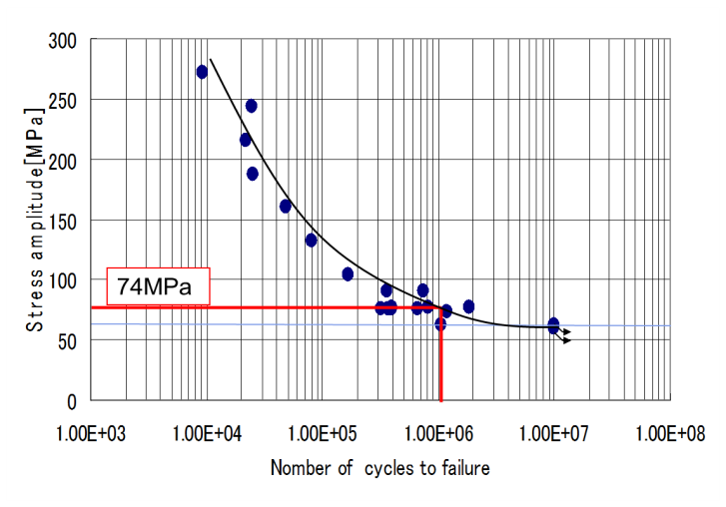
Fig.3 S-N diagram of S45C bolts

重1回は寿命比2.9と増加するが、10回、100回と回数が増えるにつれて寿命比は2.1，1.1と減少した。R_{OL}＝2.0では，1回では，寿命比1.3とほとんど寿命は増加しないが，10回で4.3と増加し，100回繰返しても4.3と同じ値となった。R_{OL}＝3.0では，1回では寿命比8.6と大きく増加するが，10回で8.6と変わらず，100回と回数が増えると，7.1と寿命比は減少する結果となった。
過大荷重による寿命の増減の要因として、塑性変形による硬さの増加が考えられる。そこで、Fig.7に示すように、ボルトとナットとの噛み合い部を半分にカットし、研磨した後、ねじ底から中心に向って硬さを測定した。ボルトとナットとの噛み合い部におけるねじ底のかたさの測定結果をFig.8に示す。硬さは、過大荷重1.5倍と2.0倍では，同様の傾向を示し，1回ではほとんど硬さは増加しないが，10回で大きく増加し，100回では減少する結果となった。また，3.0倍では，1回で増加するが，10回
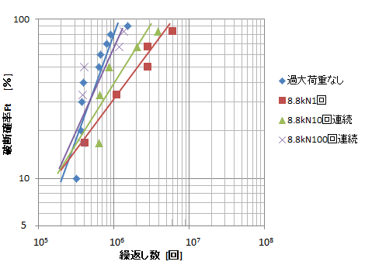
Fig.4 Effect of overload on fructure probability of R_{OL}=1.5
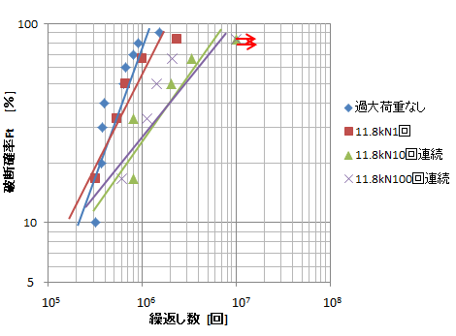
Fig.5 Effect of overload on fructure probability of R_{OL}=2.0
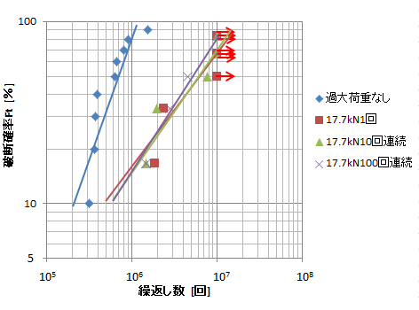
Fig.6 Effect of overload on fructure probability of R_{OL}=3.0
Table 2 Experimental results and fatigue life ratio R_{LF}
過大荷重  （R_{OL}） | 過大荷重負荷回数  N_{OL} | 疲労寿命  N_{ｆ} | 試験本数  ｎ | 寿命比  R_{LF}
kN | cycle | ×10⁵
なし | － | 6.0 | 9 | －
8.8 (1.5倍) | 1 | 20 | 5 | 2.9
 | 10 | 15 | 5 | 2.1
 | 100 | 8 | 5 | 1.1
11.8 (2.0倍) | 1 | 9 | 5 | 1.3
 | 10 | 30 | 5 | 4.3
 | 100 | 30 | 5 | 4.3
17.6 (3.0倍) | 1 | 60 | 5 | 8.6
 | 10 | 60 | 5 | 8.6
 | 100 | 50 | 5 | 7.1

４．考 察
で減少し，100回で再び増加する結果となった。
また，過大荷重によるねじ噛み合い部の有限要素法による解析^{８）}を行った。その結果，疲労の繰返し荷重相当の応力では，ボルトとナットとの噛み合い部上端に局部的に塑性変形を生じた。R_{OL}＝1.5では，過大荷重により，ねじ底の応力は降伏点を超えており，塑性変形領域は，ボルトとナットとの噛み合い部の第１ねじ山に生じた。R_{OL}＝2.0では，ねじ底の塑性変形領域は，ボルトとナットとの噛み合い部の第１ねじ山から，第２ねじ山に及び塑性変形領域が全断面に広がった。R_{OL}＝3.0では，噛み合い部でのひずみは増加するとともに，塑性変形領域は拡大し，ねじ部断面全体に高ひずみ領域が広がった。
過大荷重が増加した場合の寿命比増減の傾向は，以下のように考えられる。R_{OL}が1.5倍の場合，ねじ底で部分的に塑性変形が起こり，他の多くの部分は弾性状態であり，第１ねじ山のねじ底部に圧縮残留応力が生じるが，負荷回数が増加すると，硬さは増加するものの，残留応力が減少したために，寿命が減少した。また，2.0倍の場合，硬さの増加はわずかであり，全断面で降伏し，圧縮残留応力の効果が少なく，過大荷重1回では寿命が伸びなかったが，回数が増加することによって，硬さが増加して寿命が延びた。3.0倍の場合，全断面で塑性変形が進み，10回までは加工硬化によって寿命は増加するが，100回では疲労による被害が進み，硬さが減少し，寿命比も10回の場合よりも減少した。

５．結 論
本研究では，実用に供されている構造用ボルトが，過大荷重を受けた場合，その後の疲労寿命に及ぼす影響について検討し，以下の結論を得た。
１）R_{OL}＝1.5では，塑性変形はねじ底の部分的な範囲にとどまっており，過大荷重１回では圧縮残留応力のために寿命比2.9と増加するが、10回、100回と回数が増えるにつれて寿命比は減少した。
２）R_{OL}＝2.0では，全断面で降伏するが，加工効果は進んでおらず，1回では，寿命比1.3とほとんど寿命は増加しないが，10回，100回と繰返すことにより加工硬化が進み寿命比4.3と増加した。
３）R_{OL}＝3.0では，全断面で塑性変形が進み，1回，10回では寿命比8.6と増加するが，100回では疲労による被害が進み寿命比は7.1と10回より減少する結果となった。
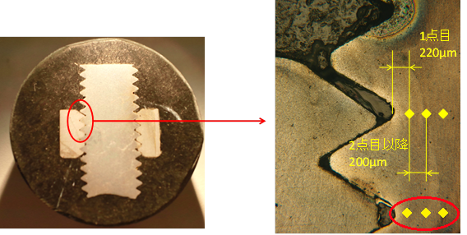
Fig.7 Measurement points of the hardness at the bottom of screw
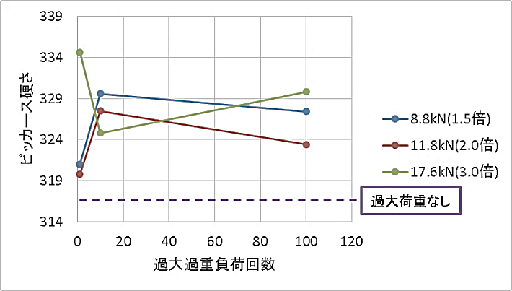
Fig.8 Relationship between Vickers hardness and number of overload cycles

本研究は，ライフライン設備が稼働中に寿命の中ほどで過大荷重を受けたとき，その寿命を評価する上で基礎となるボルトの寿命について，繰返し荷重に対する過大荷重の大きさの比率によって，寿命に及ぼす影響が異なることが明らかとなった。これらの研究結果は，今後，ライフライン設備が地震による過大荷重を受けた場合，その後の寿命を評価する上での基礎的なデータを提供するものである。

参考文献
１）大内田，後藤，工学院大学研究報告，No.50，p.69（1981） ２）大内田，坂口，後藤，日本機械学会講演論文集，No.810-11，（1981-10） ３）後藤，大内田，日本機械学会講演論文集，No.830-10，（1983-10） ４）大内田，後藤，工学院大学研究報告，No.56，p.1（1984） ５）後藤，大内田，工学院大学研究報告， No.61，p.30（1986） ６）後藤，大内田，日本機械学会第67期通常総会講演会講演論文集，（Vol.A)，No.900-14，（1990-3，4） ７）後藤，大内田，工学院大学研究報告，No.74，p.1（1993） ８）後藤，小林，一之瀬，小久保，工学院大学研究報告，No.118（2015）印刷中

